Министерство образования РоссийскойФедерации

Пензенский государственный университет

Кафедра «Вычислительная техника»

**ОТЧЕТ**

по лабораторной работе №1

по теме «Простые структуры данных»

Выполнили:

Студенты группы 21ВВ2

Назаров Е.А.

Макаров И.С.

Принял:

Митрохин М.А.

Юрова О.В.

Пенза 2021

**Цель работы:**

Изучить принципы алгоритмизации линейных вычислительных процессов, способов записи алгоритмов. Исследовать структуру программ, типов данных, стандартных библиотек.

**Лабораторные работы:**

Задание 1: написать программу, вычисляющую разницу между максимальным и минимальным элементами массива.

Задание 2: написать программу, реализующую инициализацию массива случайными числами.

Задание 3: написать программу, реализующую создание массива произвольного размера, вводимого с клавиатуры.

Задание 4: написать программу, вычисляющую сумму значений в каждом столбце (или строке) двумерного массива.

Задание 5: написать программу, осуществляющую поиск среди структур student структуру с заданными параметрами (фамилией, именем и т.д.).

**Результат работы программы:**

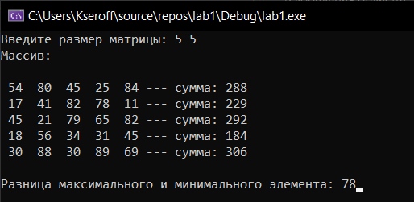

Рисунок 1: 1-4 задание

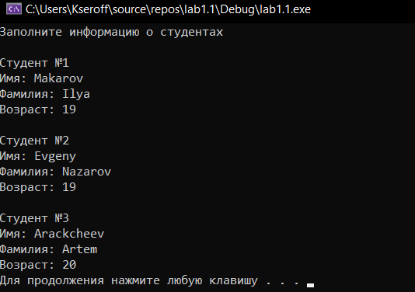

Рисунок 2: 5 задание

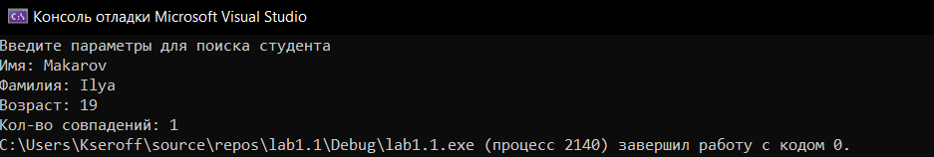

Рисунок 3: 5 задание

**Пояснительный текст к программе:**

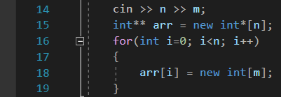

В строчках кода 15-19 мы создаем динамический двухмерный массив и в строчке кода 14 мы просим пользователя ввести размер этого массив для выполнения задание №3.

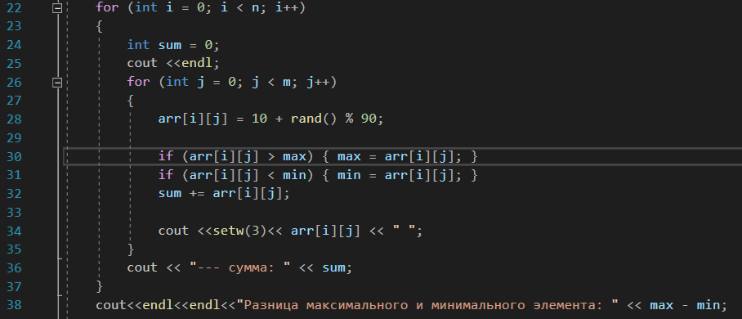

В строчке кода 28 происходит заполнение массива случайными числами для выполнения задания №2.

В строчках кода 30-31 происходит поиск максимального и минимального значения в массиве и вывод их разницы в строчке 38 для выполнения задание под номером №1.

В строчке кода 24 создается переменная сумма для подсчета чисел в строчке, сам подсчет происходит в строчке 32, после чего в строчке 36 происходит вывод суммы чисел строки матрицы для выполнения задания под номером №4.

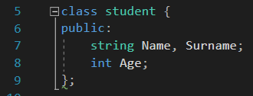

В строчка 5-9 создается собственный класс под названием student.

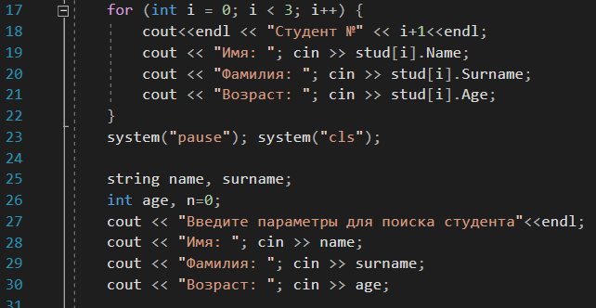

В строчках кода 17-22 происходит заполнение классов нашего собственного класса. Также в строчка кода 28-30 пользователь вводит данные для поиска нужного класса.

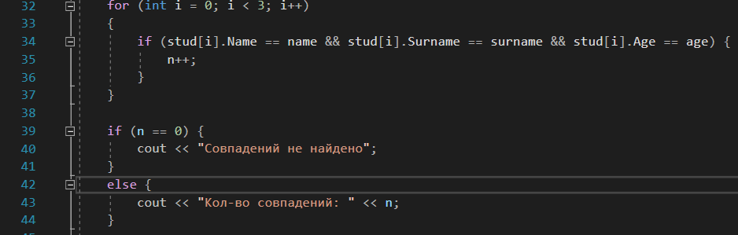

В строчке кода 34 происходит поиск нужного нам класса, подходящего под заданное условие, если такое было найдено, то переменная n служит счетчиком кол-во найденных классов. После чего происходит вывод кол-во найденных нами классов, подходящих под условие.

**Листинг:**

Lab1.cpp (1-4 задание)

#include <iostream>

#include <time.h>

#include <iomanip>

using namespace std;

int main(void)

{

srand(time(NULL));

setlocale(0, "");

int n, m, max = 0, min = 999;

cout << "Введите размер матрицы: ";

cin >> n >> m;

int** arr = new int*[n];

for(int i=0; i<n; i++)

{

arr[i] = new int[m];

}

cout << "Массив: " << endl;

for (int i = 0; i < n; i++)

{

int sum = 0;

cout <<endl;

for (int j = 0; j < m; j++)

{

arr[i][j] = -10 + rand() % 51;

if (arr[i][j] > max) { max = arr[i][j]; }

if (arr[i][j] < min) { min = arr[i][j]; }

sum += arr[i][j];

cout <<setw(3)<< arr[i][j] << " ";

}

cout << "--- сумма: " << sum;

}

cout << endl << endl;

for (int i = 0; i < n; i++)

{

int sum1 = 0;

for (int j = 0; j < m; j++)

{

sum1 += arr[j][i];

}

cout << "Столбец #" << i+1 << " Сумма: " << sum1<<endl;

}

cout<<endl<<endl<<"Разница максимального и минимального элемента: " << max - min;

for (int i = 0; i < n; i++)

delete[] arr[i];

delete[] arr;

cin.get(); cin.get();

return 0;

}

Lab1.1.cpp (5 задание)

#include <iostream>

using namespace std;

class student {

public:

string Name, Surname;

int Age;

};

int main()

{

setlocale(0, "");

student stud[3];

cout << "Заполните информацию о студентах"<<endl;

for (int i = 0; i < 3; i++) {

cout<<endl << "Студент №" << i+1<<endl;

cout << "Имя: "; cin >> stud[i].Name;

cout << "Фамилия: "; cin >> stud[i].Surname;

cout << "Возраст: "; cin >> stud[i].Age;

}

system("pause"); system("cls");

string name, surname;

int age, n=0;

cout << "Введите параметры для поиска студента"<<endl;

cout << "Имя: "; cin >> name;

cout << "Фамилия: "; cin >> surname;

cout << "Возраст: "; cin >> age;

cout << endl << "Найденые совпадения" << endl;

for (int i = 0; i < 3; i++)

{

if (stud[i].Name == name || stud[i].Surname == surname || stud[i].Age == age) {

cout<< endl << "Имя: " << stud[i].Name << " Фамилия: " << stud[i].Surname << " Возраст: " << stud[i].Age;

}

}

cin.get(); cin.get();

return 0;

}

**Вывод:**

Мы изучили принципы алгоритмизации линейных вычислительных процессов, способов записи алгоритмов. Исследовали структуру программ, типов данных, стандартных библиотек.